Influence de l’incorporation des granulats recyclés de démolition sur les propriétés physiques et mécaniques des bétons fluides

Safiullah OMARY¹, Elhem GHORBEL², George WARDEH³
L2MGC Université de Cergy Pontoise, 5 mail Gay Lussac, Neuville sur Oise 95031, France.
¹safiullah.omary@etu.u-cergy.fr ²Elhem.ghorbel@u-cergy.fr ³George.wardeh@u-cergy.fr

Résumé : Ce travail s’inscrit dans le cadre du projet ANR VBD 2013 « ECOREB » en relation étroite avec le PN RECYBETON et vise à étudier, à travers une caractérisation complète des granulats, l’influence de la substitution partielle ou totale des granulats naturels par des recyclés sur les propriétés physiques et mécaniques de deux séries de bétons. Quatre formulations pour chaque série de béton ont été élaborées : un béton de granulats naturels, dit de référence, et trois bétons de granulats recyclés avec trois taux de substitution des granulats naturels par des granulats recyclés.
On montre que les granulats recyclés, GR, présentent une forte porosité comparés aux naturels, GN. Il s’en suit un coefficient de LA plus important. Ce coefficient augmente avec le WA₂₄ et diminue avec la masse volumique réelle. Sur la base des résultats de cette étude et en introduisant des données issues de la littérature (une dizaine de granulats différents), on montre que la loi des mélanges permet de prédire en toute confiance le coefficient LA, la masse volumique réelle et le WA₂₄ des mélanges granulaires (naturels+recyclés).
Les résultats issus des expériences réalisées sur les bétons montrent une augmentation de l’air occlus et de la porosité ainsi qu’une diminution de la masse volumique quand le taux de substitution des GN par les GR dans les bétons augmente. Des corrélations entre l’évolution des propriétés physico-mécaniques des granulats et celles des bétons ont été établies. Ainsi la porosité évolue linéairement en fonction du coefficient LA des mélanges granulaires quel que soit la classe de résistance du béton. Par ailleurs, la contrainte à la compression est directement liée au coefficient LA des mélanges granulaires. Cette corrélation a été établie sur la base de nos résultats et ceux issus de la littérature.
Absract. This study is a part of ANR VBD 2013 « ECOREB » project in collaboration with PN RECYBETON. It aims to study, through a complete characterization of aggregates, the influence of the partial or total substitution of natural aggregates, NA, by recycled ones, RA, on the physical and mechanical properties of two series of concretes. Four mixtures for each set of concrete were developed: a concrete based on NA, called reference concrete, and three mixtures with different percentage of substitution.
For aggregates, it has been revealed that, the RA has higher porosity and higher LA coefficient than that of NA. In addition these parameters increase with WA24 and decrease with the density. It has been established on the basis on the experimental data and those provided from literature that the mix law well predict LA coefficient, density and WA₂₄ of the NA and RA.
The experimental tests on concretes have shown an increase in the air content and porosity, on the other hand, a decrease of density when the substitution rate increases. The relationships between physical and mechanical properties of aggregates and concrete were established. In particular relationships between concrete porosity and LA coefficient of aggregates have been determined. Moreover, it has been found that the compressive strength is directly related to the LA coefficient of gravels. This correlation has been established on the basis of our experimental results and those from the literature.

MOTS-CLÉS : granulats recyclés, coefficient d’absorption, porosité, Los Angeles, résistances mécaniques, bétons.
KEY WORDS: recycled aggregates, coefficient of absorption, porosity, Los Angeles, mechanical strength, concrete.
- Introduction
Ce travail s’inscrit dans le cadre du projet ANR VBD 2013 « ECOREB » en relation étroite avec le PN RECYBETON [1], projet qui implique 43 partenaires entre universitaires, organismes de recherches du public et du privé, syndicats, fédérations et maître d’ouvrages. Le projet ANR ECOREB implique l’IREX, le L2MGC, le CERIB, l’IFSTTAR, le GeM et Armines. Il s’intéresse à lever les verrous technologiques concernant l’utilisation des granulats recyclés pour l’élaboration de bétons destinés au secteur du bâtiment afin de rendre commune leur introduction dans un contexte normatif.
Ce besoin d’utiliser de plus en plus ce type de granulats est né du nombre croissant d’ouvrages qui achèvent leur durée de vie et de la réduction des ressources naturelles. L’utilisation de matériaux de la démolition est une solution envisageable pour minimiser l’approvisionnement de ressources naturelles. De ce fait, de nombreuses études expérimentales ont été réalisées à l’échelle mondiale pour étudier les propriétés des bétons à base de granulats recyclés [XIA05][ETX07][CAS08][DEJ09][BEL11][WAR13] [WAR15]. Les premières recherches menées se sont intéressées à l’influence des granulats recyclés sur la microstructure du béton [ETX07][DEJ09] et à l’étude des propriétés mécaniques des bétons en fonction des taux de substitutions en graviers [XIA05][EVA07][CAS08][WAR13]. Les chercheurs ont conclu qu’il est possible de formuler des bétons qui possèdent des propriétés mécaniques comparables aux propriétés des bétons formulés à l’aide de granulats exclusivement naturels [BEL11][WAR13]. Cependant très peu d’études ont été dédiées à établir des corrélations entre les propriétés des mélanges granulaires (granulats naturels+ granulats recyclés) et les propriétés des bétons, corrélations qui nécessitent d’établir des méthodes prédictives des propriétés des mélanges granulaires.
Le présent travail s’inscrit dans ce cadre. Il vise à étudier l’influence de la substitution partielle ou totale des granulats naturels par des recyclés sur les propriétés physiques et mécaniques des bétons. Pour déterminer les propriétés physiques et mécaniques des granulats, des mesures de masse volumique réelle, d’absorption d’eau (WA), de porosité accessible à l’eau (n_{v}) et du coefficient de Los Angeles (LA) ont été réalisées sur les granulats naturels (GN), les granulats recyclés (GR) et sur les mélanges granulaires utilisés pour l’élaboration de bétons. Deux séries de bétons de classes de résistances C25/30 et C35/45 et de classe de consistance S4 avec un affaissement visé de 18±2 cm ont été élaborés en utilisant un ciment de type CEM II/A-L 42.5, des fillers calcaire HP-OG et un super plastifiant de type MC-Power Flow-3140. Quatre formulations pour chaque série ont été fabriquées : un béton de granulats naturels, dit de référence, et trois bétons de granulats recyclés avec trois taux de substitution volumique de GN par des GR : 30%, 50% et 100%. Les bétons ont été caractérisés à l’état frais à travers essentiellement la détermination de l’air occlus. A l’état durci, la porosité accessible à l’eau et les caractéristiques mécaniques (résistance à la compression et à la traction par fendage) ont été déterminées.
- Matériaux
Deux types de granulats, composé chacun de trois coupures, ont été utilisés pour élaborer les bétons : des granulats naturels (sable semi-concassé lavé SN 0/4 , gravillons calcaires concassés GN1 4/10 et GN2 6,3/20) et des granulats recyclés, issus d'une production spécifique du site de Gonesse, (SR 0/4, GR1 4/10 et GR2 10/20) [SED 13].Un ciment de type CEM II/A-L 42,5, des fillers calcaire HP-OG et un superplastifiant de type MC-Power Flow-3140 ont été utilisés pour l’élaboration de deux séries de bétons de classes de résistances C25/30 et C35/45, et de classe de consistance S4 avec un affaissement visé de 18+2cm. La masse volumiques du ciment et filler sont respectivement 3,09 et 2,7 (g/cm³). La résistance à la compression du ciment à 28 jours est 51,8 (MPa) [SED 13].
- Méthodes expérimentales
La masse volumique réelle des granulats a été déterminée par la méthode de pycnomètre selon la norme NF EN 1097-1 et la méthode sous vide, adoptée uniquement pour les gravillons, conformément à la norme de NF P 18-459. Le coefficient d’absorption d’eau (WA) des granulats naturels et recyclés a été déterminé par trois méthodes. La première est la méthode du pycnomètre selon la norme NF EN 1097-6. La seconde est la méthode accessible à l’eau sous vide conforme à la norme de NF P 18-459. Pour cette dernière, les échantillons sont maintenus sous vide pendant 4h et stockés dans l’eau pendant 24 et 48 heures afin de déterminer WA₂₄ et WA₄₈. La troisième méthode est la méthode de la pesée hydrostatique qui se fait en continue. Le concept est fondé sur le principe de la poussée d’Archimède (tout volume immergé dans un liquide subit une poussée verticale ascendante égale au poids du volume de liquide déplacé). Les échantillons placés dans l’eau sont reliés à une balance laquelle est reliée à un ordinateur qui sauvegarde automatiquement la variation de masse de l’échantillon immergé dans l’eau. Le coefficient d’absorption d’eau par la méthode de la pesée hydrostatique été calculé par l’équation suivante ;
[1]
Où M_{sat}(t) est la masse des granulats immergés dans l’eau à l’instant t et M_{sec} la masse sèche de l’échantillon.
La porosité des granulats a été calculée par deux méthodes : la méthode de pycnomètre selon la norme NF EN 1097-6 et la méthode accessible à l’eau sous vide conformément à la norme de NF P 18-459. Les propriétés mécaniques des graviers naturels et recyclés ont été déterminées à travers les essais de Los Angeles selon la norme NF EN 1097-2.
La teneur en air occlus des bétons à l’état frais a été mesurée par un aéromètre selon la norme EN 12350–7. La norme française NF P 18-459 été appliquée pour déterminer la masse volumique et la porosité des bétons à l’état durci. Les essais de résistance à la compression et à la traction par fendage ont été réalisés à 28 jours à l’aide d’une presse hydraulique INSTRON de capacité de 3500 kN. Les éprouvettes se présentent sous forme cylindrique 11x22 cm stockées préalablement dans l’eau à 23°C. Les essais sont conduits en imposant une vitesse de chargement de 0.5 MPa/s. Le module d’élasticité dynamique a été mesuré en utilisant un appareil de type E-Meter MK II. Chaque essai a été répété 3 à 5 fois pour chaque condition expérimentale.
- Caractéristiques physiques et mécaniques des mélanges granulaires
  - Propriétés physiques
    - Masse volumiques
Les valeurs des masses volumiques réelles des granulats déterminées en utilisant la méthode de pycnomètre et la méthode accessible à l’eau sous vide sont regroupées dans le Tableau 1. On remarque que la méthode adoptée n’affecte guère les valeurs obtenues pour les granulats naturels alors qu’elles sont légèrement différentes pour les graviers recyclés avec des valeurs plus importantes avec la méthode du pycnomètre.
Tableau 1. Masse volumique des granulats.
Masse volumique réelle (g/cm³)
Pycnomètre [NF EN 1097-6] | 2,29 | 2,26 | 2,20 | 2,72 | 2,72 | 2,57
Sous vide [NF P 18-459] | 2,23 | 2,22 | - | 2,72 | 2,71 | -
La méthode du sous vide est adoptée pour la détermination de la masse volumique des mélanges granulaires. On définit par la suite le taux massique de substitution des granulats naturels (GN) par les granulats recyclés (GR) par l’expression. Les résultats expérimentaux illustrant l’évolution de la masse volumique des mélanges granulaires en fonction du taux de substitution (Figure 1) montrent que la loi des mélanges s’applique bien pour la prédiction de cette propriété [2].
 |  | [2]
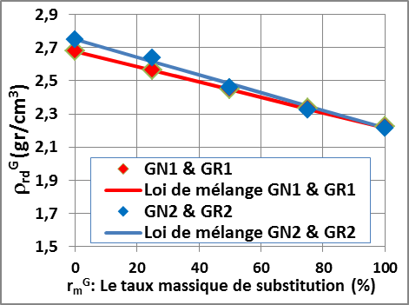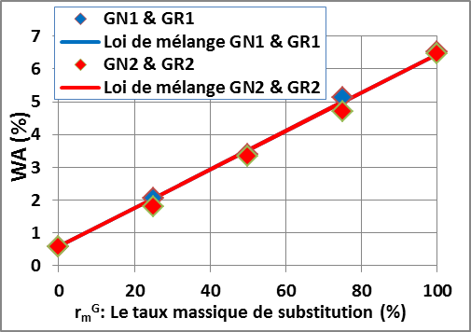
Figure 1. ρ_{rd} en fonction de taux de substitution. | Figure 2. WA en fonction de taux de substitution.

    - Absorption d’eau et porosité accessible à l’eau
Les mesures du coefficient d’absorption d’eau des granulats ont été réalisées sur une période allant jusqu’à 7 jours correspondant à la stabilisation des pesées pour le sable recyclé. Les pesées ont été faites toutes les 10 min jusqu’à 24h puis tous les 24h jusqu’à 7 jours. Les résultats obtenus sont regroupés dans le Tableau 2. On remarque que la méthode sous vide surestime le coefficient d’absorption des graviers recyclés comparée aux deux autres méthodes qui donnent des valeurs très proches. Pour les granulats naturels on obtient le même coefficient quelque soit la méthode utilisée.
Tableau 2. Absorption d’eau et Porosité accessible à l’eau des granulats.
Méthodes |  | G_{R1} |  | G_{R2} |  | S_{R} |  | G_{N1} |  | G_{N2} |  | S_{N}
Durée d’immersion |  | 24h | 48h | 24h | 48h | 24h | 48h | 24h | 48h | 24h | 48h | 24h | 48h
Pycnomètre [NF EN 1097-6] | WA | 5,6^{±0,2} | 5,7^{±0,1} | 5,7^{±0,2} | 5,8^{±0,2} | 7,3^{±0,1} | 7,7^{±0,2} | 0,5^{±0,1} | 0,6^{±0,1} | 0,4^{±0,1} | 0,5^{±0,2} | 1,3^{±0,1} | 1,5^{±0,2}
Pycnomètre [NF EN 1097-6] |  | 13,0^{±0,2} |  | 12,7^{±0,2} |  | 16,1^{±0,1} |  | 1,4^{±0,1} |  | 1,1^{±0,1} |  | 2,2^{±0,2}
Sous vide  [NF P 18-459] | WA | 6,1^{±0,1} | 6,4^{±0,1} | 6,2^{±0,1} | 6,2^{±0,1} | - | - | 0,6^{±0,1} | 0,7^{±0,1} | 0,5^{±0,1} | 0,6^{±0,1} | - | -
Sous vide  [NF P 18-459] |  | 13,4^{±0,2} |  | 13,7^{±0,2} |  | - |  | 1,6^{±0,1} |  | 1,2^{±0,1} |  | -
Pesée hydrostatique | WA^{G} | 5,4^{±0,2} | 5,7^{±0,1} | 5,6^{±0,0} | 5,6^{±0,1} | 7,3^{±0,1} | 7,8^{±0,1} | 0,5^{±0,1} | 0,6^{±0,0} | 0,4^{±0,0} | 0,5^{±0,0} | 1,3^{±0,1} | 1,4^{±0,1}
On remarque que WA peut être estimé à 24 heures en toute confiance comme préconisé par les normes sauf pour le sable recyclé. On note, également, que le coefficient d’absorption atteint un seuil de saturation égal à 8,1% au bout de 7 jours quelque soit la méthode expérimentale utilisée, soit une augmentation de 11% par rapport aux valeurs mesurées à 1 jour. Par ailleurs, la porosité des granulats recyclés est nettement plus importante que celle des granulats naturels du fait de la présence de la pâte cimentaire dans le granulat recyclé enrobant les granulats d’origine naturelle.
Par la suite nous adopterons la méthode sous vide pour estimer le coefficient d’absorption d’eau à 24 heures et la porosité des mélanges granulaires (Figure 2). On montre également, que ces deux propriétés peuvent être prédites en utilisant la loi des mélanges et.
Le coefficient d’absorption des mélanges granulaires augmente avec le taux de la porosité totale et ce de façon linéaire (Figure 3). D’autre part, il démunie quand la masse volumique réelle des granulats augmente (Figure 4). Ce phénomène s’explique aisément par la présence de l’ancienne pâte cimentaire. Une relation [3] est établie sur la base des résultats expérimentaux de cette étude et ceux de la littérature [SED13] [PNR13][CAK14][YOU13][WAR13&15][DIL14] [JUA09] [MAL10] [ETX07] [MAN13]:
avec R²=0,92 où |  | [3]
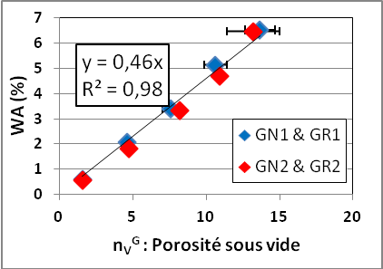 | 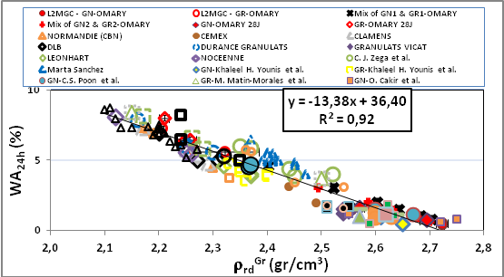
Figure 3. WA en fonction de porosité. | Figure 4. WA en fonction de masse volumique.

  - Propriétés mécaniques
Pour déterminer la résistance des granulats à la fragmentation par choc des essais de Los Angeles ont été effectués sur les granulats de calibre 10/14 et d’autres fractions granulaires conformément à la norme NF EN 1097-2. Par ailleurs nous avons évalué la quantité de fines produites après cet essai.
On remarque que les graviers recyclés ont un coefficient LA plus élevé que celui des graviers naturels mais conforme aux prescriptions de la norme (Figure 5 & Tableau 3). Les granulats recyclés produisent deux fois plus de fines que les granulats naturels pour la coupure [4-6,3]. Ceci prouve que les granulats recyclés sont moins résistants au choc et au frottement que les granulats naturels, phénomène qui s’explique essentiellement par la présence de l’ancienne pâte cimentaire.
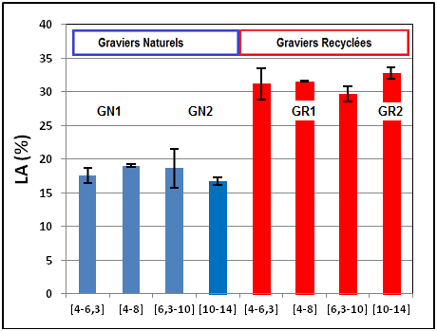 | Tableau 3. Exp. Res. de LA pour les fractions standards et les LA proposé.
 | Graviers | LA (%) | LA pour  f_{ck} ≥ 36 MPa
 | GN1 (4/10) | 18,4 ± 1,2 | ≤ 30
 | GN2 (6,3/20) | 17,8 ± 0,8 | ≤ 30
 | GR1 (4/10) | 30,7 ± 0,6 | ≤ 40
 | GR2 (10/20) | 32,8 ± 0,9 | ≤ 40
Figure 5. Coeff. de LA pour les fractions des gravillons. | GR2 (10/20) | 32,8 ± 0,9 | ≤ 40
L’essai de Los Angeles a été également réalisé sur les mélanges granulaires. On montre que la loi des mélanges [4] s’applique pour la prédiction de la résistance mécanique du mélange (Figure 6). Par ailleurs on montre que la résistance mécanique du mélange granulaire est proportionnelle à sa porosité (Figure 7).
 |  | [4]
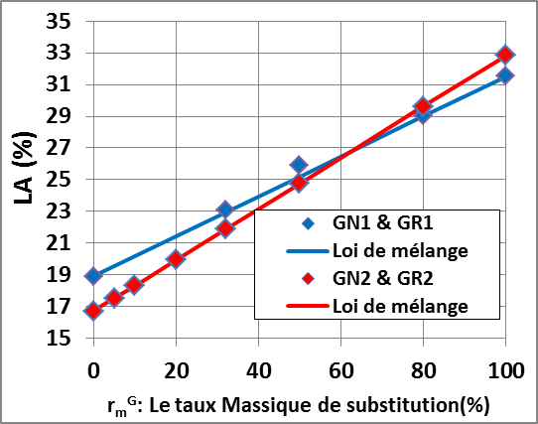 | 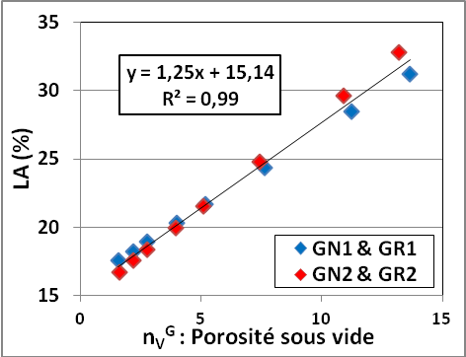
Figure 6. Evaluation de LA en fonction de taux de substitution. | Figure 7. Evaluation de Coefficient de LA en fonction de porosité sous vide des gravillons.

La résistance à la fragmentation par choc des graviers augmente avec leur coefficient d’absorption (Figure 8) et démunie avec leur masse volumique réelle (Figure 9). Des lois d’évolution ont été établies [5 & 6] en utilisant les résultats expérimentaux de cette étude et ceux issus de la littérature :
avec R²=0,91 [5]
avec R²=0,91 [6]
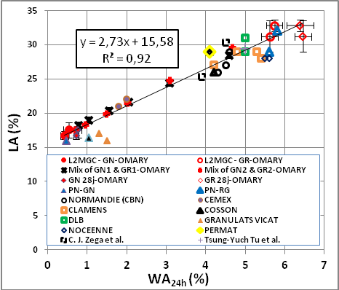 | 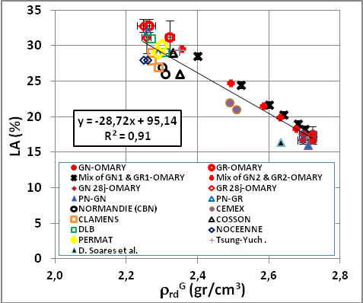
Figure 8. LA en fonction d’absoption d’eau. | Figure 9. LA en fonction de masse volumique.
- Formulation des bétons
Les compositions des différents bétons de cette étude sont fournies par le PN RECYBETON [SED 13]. Deux classes de résistances sont considérées C25/30 et C35/40. La désignation des 8 formules (CX/Y xR-yR) fait référence à la classe de résistance suivie du taux de substitution massique du sable naturel par le sable recyclé (x%) et du gravier naturel par le gravier recyclé (y%). Les granulats recyclés ont été introduits dans un état d'humidité correspondant à leur absorption plus 1% (Tableau 4).
Le taux de substitution volumique des granulats naturels par les granulats recyclés est calculé selon la formule suivante : les volumes sont en m³/m³ de béton (Tableau 4).
La teneur en Air Occlus (a) a été mesurée (Tableau 4). On remarque que « a » augmente avec le taux de substitution pour une classe de résistance donnée. On sait que l’air occlus dépend fortement du rapport E/C et plus particulièrement de la classe de consistance du béton : le pourcentage d’air occlus décroît avec l’augmentation de l’affaissement imputée à l’influence du rapport E/C. L’un des effets les plus importants de l’air occlus est la création de vides au sein du béton durci affectant les résistances mécaniques. L’analyse des résultats obtenus montre que l’augmentation de l’air occlus est attribuée essentiellement à la présence des granulats recyclés du fait que la classe de consistance des bétons élaborés est presque constante. Cette diminution est accrue par la diminution du rapport E/C.
Tableau 4. Compositions des différentes formulations [SED13] et caractéristiques physiques à l’état frais.
Constituant (kg/m3) | C25/30  0R-0R | C25/30  30R-30R | C25/30  0R-100R | C25/30  100R-100R | C35/45  0R-0R | C35/45  30R-30R | C35/45  0R-100R | C35/45  100R-100R
Eau | 172 | 179 | 183 | 200 | 167 | 172 | 179 | 183
Ciment | 270 | 277 | 282 | 326 | 299 | 321 | 336 | 381
Filler | 45 | 31 | 31 | 50 | 58 | 44 | 53 | 70
SN | 791 | 507 | 817 | 0 | 782 | 498 | 793 | 0
SR | 0 | 237 | 0 | 733 | 0 | 233 | 0 | 722
GN1 | 269 | 172 | 0 | 0 | 266 | 169 | 0 | 0
GR1 | 0 | 153 | 172 | 321 | 0 | 150 | 167 | 316
GN2 | 826 | 556 | 0 | 0 | 816 | 546 | 0 | 0
GR2 | 0 | 177 | 742 | 468 | 0 | 174 | 722 | 460
SP | 1,31 | 1,08 | 1,4 | 1,18 | 2,1 | 1,64 | 2,18 | 2,78
E_{eff}/C | 0,67 | 0,67 | 0,67 | 0,61 | 0,59 | 0,56 | 0,55 | 0,48
E_{d’aj}/C | 0,64 | 0,65 | 0,65 | 0,61 | 0,56 | 0,54 | 0,53 | 0,48
Air occlus, a (%) | 1,9 ^{±0,1} | 2,4 ^{±0,2} | 2,7 ^{±0,1} | 3,1 ^{±0,1} | 1,8 ^{±0,2} | 2,1 ^{±0,1} | 2,4 ^{±0,1} | 2,9 ^{±0,1}
r_{v} (%) | 0 | 36 | 56 | 100 | 0 | 36 | 56 | 100
  - Propriétés physiques des bétons durcis
La porosité totale accessible à l’eau sous vide des bétons durcis a été évaluée à 28 jours. On montre qu’elle augmente de façon proportionnelle avec la teneur en air occlus (Figure 10). De même elle croit quand le taux de substitution des granulats naturels par les granulats recyclés augmente mais avec une cinétique moins importante comparée à celle avec l’air occlus (Figure 11). Cette porosité est due à l’augmentation de la porosité totale des mélanges granulaires quand le taux de substitution augmente mais également à l’augmentation du volume de la pâte.
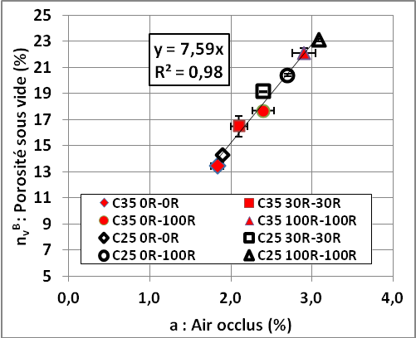 | 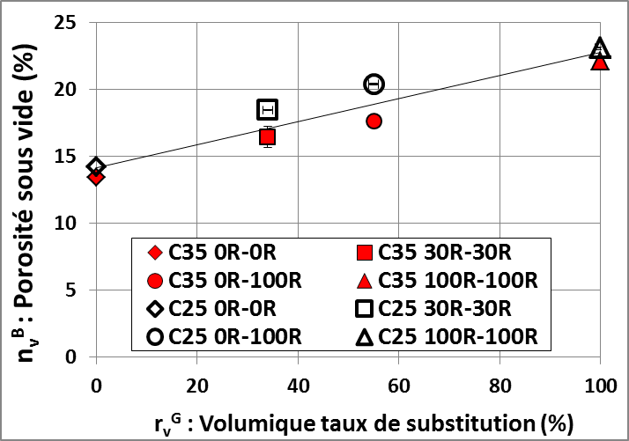
Figure 10. Porosité sous vide en fonction de air occlus des bétons. | Figure 11. Porosité sous vide des bétons en fonction de masse volumique.
Une analyse de cette évolution en fonction des paramètres de formulation indique que la porosité des bétons est plus impactée par le volume de la pâte (ciment + eau + air) (Figure 12) que par la porosité du squelette granulaire qui augmente avec le taux de substitution des GN par les GR (Figure 13).
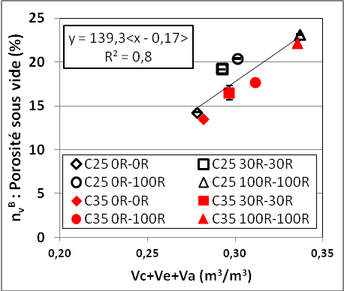 | 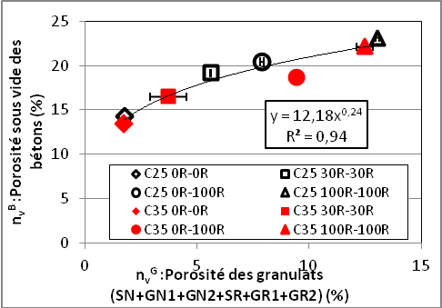
Figure 12. Porosité sous vide en fonction de volume de ciment, l’eau et air de béton. | Figure 13. Porosité sous vide de bétons en fonction de porosité sous vide des granulats.
  - Propriétés mécaniques des bétons durcis
Les résistances mécaniques des bétons à 28 jours sont représentées en fonction du coefficient LA du mélange granulaire calculé en utilisant la loi des mélanges (Figure 14). On observe une bonne corrélation entre ces deux propriétés permettant de conclure que, pour une classe de résistance donnée, la résistance à la compression décroît avec la diminution de la résistance à la fragmentation des graviers. Afin de confirmer ce constat et de l’étendre, des résultats de la littérature ont été analysés et la résistance de différents bétons a été reportée en fonction du coefficient LA des graviers rentrant dans la formulation (Figure 14). Les bétons issus de la littérature et analysés dans le cadre de ce travail ont été formulés avec un sable naturel et des graviers naturels et/ou recyclés. On remarque qu’une relation décroissante univoque existe entre ces deux propriétés validant le constat selon lequel la résistance à 28 jours du béton à graviers recyclés est d’autant plus faible que le taux de substitution est important [7].
- avec R²=0,8 [7]
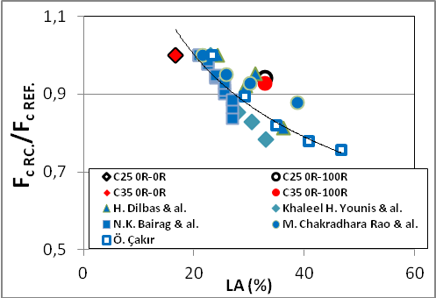 | 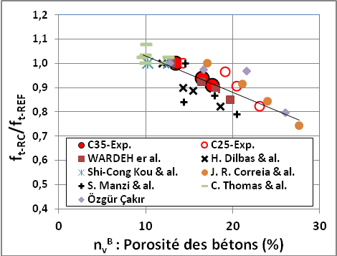
Figure 14 – Resistance à la compression de bétons en fonction de coeff. de LA des gravillons. | Figure 15. Resistance à la ctraction de bétons en fonction la porosité des bétons.

Des essais de traction par fendage ont été également réalisés sur les bétons à 28 jours et l’effet de la substitution des graviers naturels par des graviers recyclés sur cette caractéristique a été étudié. On remarque qu’aucune corrélation n’a pu être établie avec le coefficient LA par manque de données. En effet, on ne dispose que de deux formulations ayant des taux de substitution de graviers différents par classe de résistance. Par ailleurs, aucun résultat n’est disponible dans la littérature. Toutefois, il apparait que la résistance à la traction par fendage diminue quand le LA augmente. En revanche on montre que la résistance à la traction décroit quand le la porosité accessible à l’eau des bétons augmente (Figure 15).
avec R²=0,74 [8]
Une relation a pu être établie [8] sur la base de nos résultats et de ceux de la littérature [CAK14] [THO 13][DIL14][KOU 14][MAN13][YOU 13]. Elle traduit le fait de substituer les graviers naturels par les graviers recyclés a pour effet d’augmenter la porosité totale des bétons et de réduire la résistance à la traction si la porosité induite est supérieure à 11%.
- Conclusion
On montre dans ce travail, à partir d’une caractérisation complète des granulats, l’influence de la substitution partielle ou totale des granulats naturels par des recyclés sur les propriétés physiques et mécaniques de deux séries de bétons de classe de consistance S4 mais de classe de résistance C25/30 et C35/45. Un des résultats les plus marquants consiste à annoncer que la loi des mélanges permet de prédire en toute confiance certaines propriétés physiques et mécaniques (LA, WA₂₄ et ) des mélanges granulaires si on connait celles des granulats naturels (GN) et recyclés (GR).
Pour les bétons, les essais réalisés à 28 jours. On montre que la porosité des bétons est plus impactée par le volume de la pâte (ciment+eau+air occlus) que par la porosité du squelette granulaire qui augmente avec le taux de substitution des granulats naturels par les granulats recyclés. La résistance à la compression est fonction du coefficient LA du mélange granulaire de chaque formulation calculé en utilisant la loi des mélanges et du taux de substitution. Une loi a été établie permettant de les relier sur la base de nos résultats expérimentaux et ceux de la littérature,. Par ailleurs, la résistance à la traction décroit quand le la porosité accessible à l’eau des bétons augmente. Une relation a pu être établie.
- Remerciements
Les auteurs tiennent à remercier l'Agence Nationale de la Recherche (ANR) pour le soutien financier.
- Références bibliographiques
[SED 13] T. Sédran, Mise au point des formules de béton de référence, PN Recybéton (2013).
[PNR 13] PN Recybeton - Theme 2-1 - programme d'essai - variabilite geographique resultats 02/2013.
[SIL 12] R.V. Silva, J. de Brito, R.K. Dhir. Properties and composition of recycled aggregates from construction and demolition waste suitable for concrete production. In: Construction and Building Materials 65 (2012) 201-217.
[KOU 13] Shi-Cong Kou, Chi-sun Poon. Long term mechanical and durability properties of recycled aggregate concrete prepared with the incorporation of fly ash. Cement & Concrete Composites 37 (2013) 12-19.
[SOA 14] D. Soares, J. De Brito, J. Ferreira, J. Pacheco. Use of coarse recycled aggregates from precast concrete rejects: Mechanical and durability performance. Construction and Building Materials 71 (2014) 263-272.
[YOU 13] Khaleel H. Younis, Kypros Pilakoutas. Strength prediction model and methods for improving recycled aggregate concrete. Construction and Building Materials 49 (2013) 688-701.
[ETX 07] Etxeberia M, Vaguez E, Mari A, Barra M. Influence of amount of recycled coarse aggregates and production process on properties of recycled aggregate concrete. Cement Concrete Res 2007;37:735-42.
[JUA 09] De Juan MS, Gutierrez PA. Study on the influence of attached mortar content on the properties of recycled concrete aggregate. Construction and Building Materials 2009;23:872-7.
[DIL14] H. Dilbas, M. Şimşek, Ö. Çakır “An investigation on mechanical and physical properties of recycled aggregate concrete (RAC) with and without silica fume” Construction and Building materials 61 (2014) 50-59.
[CAK 14] Ö. Çakır “Experimental analysis of properties of recycled coarse aggregate (RAC) concrete with mineral additives” Construction and Building Materials 68 (2014) 17-25.
[THO 13] C. Thomas, J. Setien, J.A. Polanco, P. Aljaejos, M. Sanchez de Juan, “Durability of recycled aggregates concrete” Construction and Building Materials, 40 (2013) 1054-1063.
[KOU 14] Shi Cong Kou, Chi Sun Poon, Miren Etxeberria. “Residue strength, water absorption and pore size distributions of recycled aggregate concrete after exposure to elevated temperatures” Cement & Concrete Composites 53 (2014) 73-82.
[MAN13] S. Manzi, C. Mazzotti, M.C. Bignozzi “Short and long-term behavior of structural concrete with recycled concrete aggregate” Cement & Concrete Composites 37 (2013) 312–318.
[BEL 11] Belén, G.-F., Fernando, M,-A., Carro Lopex, D., and Seara-Paz S. ‘Stress-strain relationship in axial compression for concrete using recycled saturated coarse aggregate.’ Construction and Building materials 25(5), 2335-2342 (2011).
[BEL 13] Belin, P., Habert, G. and Thiery, M., ‘Cement paste content and water absorption of recycled concrete coarse aggregates’ Construction and Building materials 1-15 10. 1617/s11527-013-0128-z (2013).
[JUA 09] Marta Sánchez de Juan a, Pilar Alaejos Gutiérrez, “Study on the influence of attached mortar content on the properties of recycled concrete aggregate” Construction and Building Materials 23 (2009) 872–877.
[MAL10] Mirjana Malešev, Vlastimir Radonjanin and Snežana Marinković, “Recycled Concrete as Aggregate for Structural Concrete Production” Sustainability (2010), 2, 1204-1225; doi:10.3390/su2051204.
[KOU 12] S.C. Kou, C.S. Poon. Enhancing the durability properties of concrete prepared with coarse recycled aggregate. Construction and Building Materials 35 (2012) 69-76.
[CHA 11] M. Chakradhara Rao, S. K. Bhattacharyya. Influence of field recycled coarse aggregate on properties of concrete. Materials and Structures (2011) 44:205–220. DOI 10.1617/s11527-010-9620-x.
[BAI 93] N.K. Bairag, Kishore Ravande and V.K. Pareek. Behaviour of concrete with different proportions of natural and recycled aggregates. Conservation and Recycling. 9 (1993) 109-126.
[WAR 13] G. Wardeh, E. Ghorbel, « EUROCODE 2 : Application aux bétons à graviers recyclés ». Annales du bâtiment et des travaux publics. Août 2013. pp 1-6.
[WAR 15] George Wardeh, E. Ghorbel, H. Gomart. “Mix Design and Properties of Recycled Aggregate Concretes: Applicability of Eurocode 2”, International Journal of Concrete Structures and MaterialsVol.9, No.1, pp.1–20, Mar2015.
[XIA 05] Xiao, J., J. Li, et al. (2005). "Mechanical properties of recycled aggregate concrete under uniaxial loading." Cement and Concrete Research 35(6): 1187-1194.
[CAS 08] Casuccio, M., M. C. Torrijos, et al. (2008). "Failure mechanism of recycled aggregate concrete." Construction and Building Materials 22(7): 1500-1506.
[DEJ 09] de Juan, M. S. n. and P. A. Gutiérrez (2009). "Study on the influence of attached mortar content on the properties of recycled concrete aggregate." Construction and Building Materials 23(2): 872-877.
[EVA 07] Evangelista, L. and J. de Brito (2007). "Mechanical behaviour of concrete made with fine recycled concrete aggregates." Cement and Concrete Composites 29(5): 397-401.

